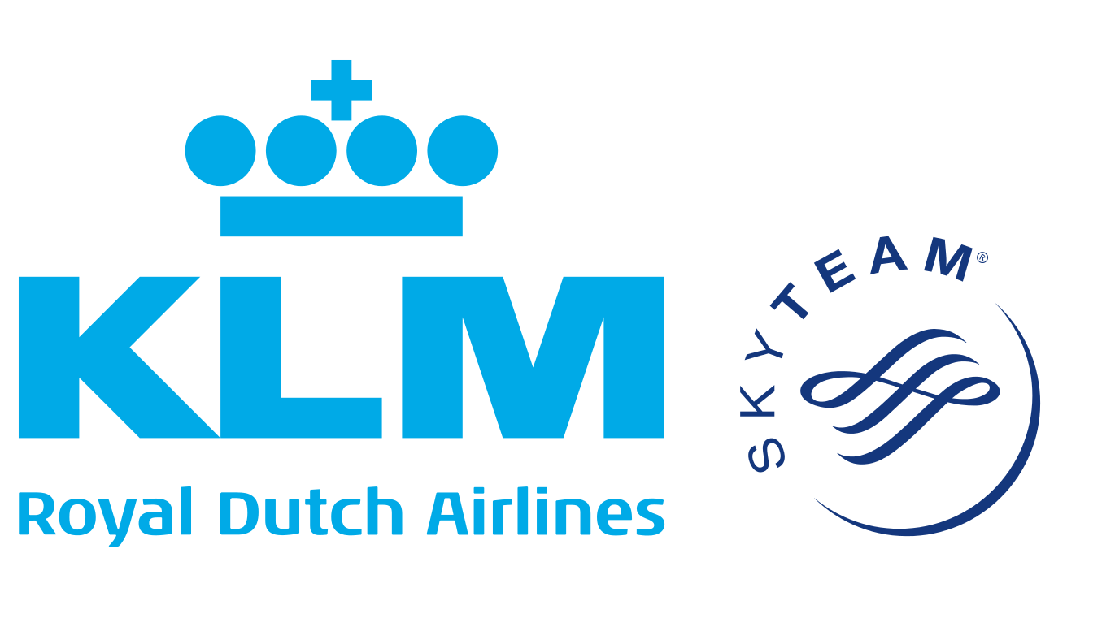
Pressemeddelelse Stockholm, den 18. september 2019

Air France-KLM er kåret til verdens mest bæredygtige flyselskab

Air France-KLM er endnu engang blevet kåret til verdens mest bæredygtige flyselskab ifølge Dow Jones Sustainability Index (DJSI). Siden indekset blev oprettet i 1999, har KLM 12 år i træk været førende i kategorien ”Flyselskaber”.

- Vi er utroligt stolte over at blive udnævnt til verdens mest bæredygtige flyselskab. Placeringen afspejler vores konstante bestræbelser på at skabe en bæredygtig fremtid for luftfartindustrien. Vi forsøger konstant at udfordre os selv og branchen. Placeringen er et resultat af mange betydningsfulde indsatser, siger Paul Terstegge, nordisk chef for Air France-KLM.

KLM arbejder hårdt for at reducere sit klimaaftryk blandt andet ved at udvikle og undersøge nye fly, være pionerer inden for bæredygtigt luftfartbrændstof og gøre det let at klimakompensere. Det gælder tilpasning på tværs af hele kæden, som at sortere alt affald om bord og udvikle en helt ny teknologi, der reducerer vandforbruget med 85%, når flyet bliver vasket.

Et andet led i KLMs bæredygtighedsarbejde er at reducere antallet af kortvarige flyvninger. Fra den 29. marts 2020 erstatter KLM en af sine daglige ture mellem Bruxelles og Amsterdam Lufthavn Schiphol med pladser ombord på Thalys højhastighedstog.

Beslutningen om at reducere hyppigheden af flyvninger fra fem til fire flyvninger om dagen på ruten Bryssel-Schiphol i kombination med det forbedrede Air&Rail produkt ombord på Thalys, er yderligere et bevis på flyselskabets arbejde for en mere bæredygtig fremtid inden for luftfartindustrien.

Dow Jones Sustainability Index (DJSI)
DJSI anvender en såkaldt “bedst i klassen”-praksis for at anerkende virksomheder inden for forskellige sektorer, der overgår konkurrenterne i forhold til bæredygtighedsindikatorer. Hvert år inviterer RobecoSAM mere end 3.000 børsnoterede virksomheder, herunder 800 virksomheder på nye markeder, til at rapportere om deres bæredygtighedsinitiativer.

For mere information om KLMs bæredygtighedsinitiativ: https://flyresponsibly.klm.com/

For spørgsmål, kontakt venligst:
Carina Bergqvist, Brand Manager og PR, Air France-KLM
Tlf: 076 878 75 59, e-mail: carina.bergqvist@klm.com

